รายงานการปฏิบัติราชการประจำเดือน
ข้อมูล ณ วันที่ 28 กุมภาพันธ์ 2568

รายงานการปฏิบัติราชการประจำ เดือน กุมภาพันธ์ 2568
ประจำปีงบประมาณ พ.ศ. 2568
สถานีตำรวจภูธรบางสวรรค์

1. งานอำนวยการ
วันที่ 19 กุมภาพันธ์ 2568 เวลา 08.30 น. พ.ต.ท.สุริยัน เพชรช่วย สวญ.สภ.บางสวรรค์, พ.ต.ท.กฤฐิพงศ์ ยิ้มโฉม สวป.สภ.บางสวรรค์ พร้อมด้วยครูฝึกและผู้เข้ารับการฝึกฯ ร่วมทำการประกวดการฝึกประจำปีงบประมาณ 2568 หัวข้อการประกวดการฝึกฯ ประกอบด้วย การฝึกบุคคลท่ามือเปล่า, การยิงปืนรูปแบบคอมแบทแฮนด์กัน และคอมแบทคาร์ไบน์, การฝึกยุทธวิธีการควบคุมตัวบุคคลคลุ้มคลั่ง, แฟ้มเอกสารการฝึกฯ ตามแนวคู่มือการฝึกยุทธวิธีประจำสถานีตำรวจ เพื่อให้เจ้าหน้าที่ตำรวจผู้ปฏิบัติหน้าที่เกิดความชำนาญและมีระเบียบวินัย

ภาพประกอบ
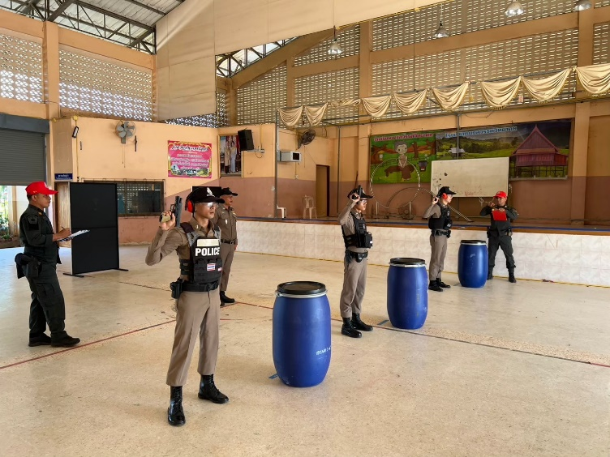
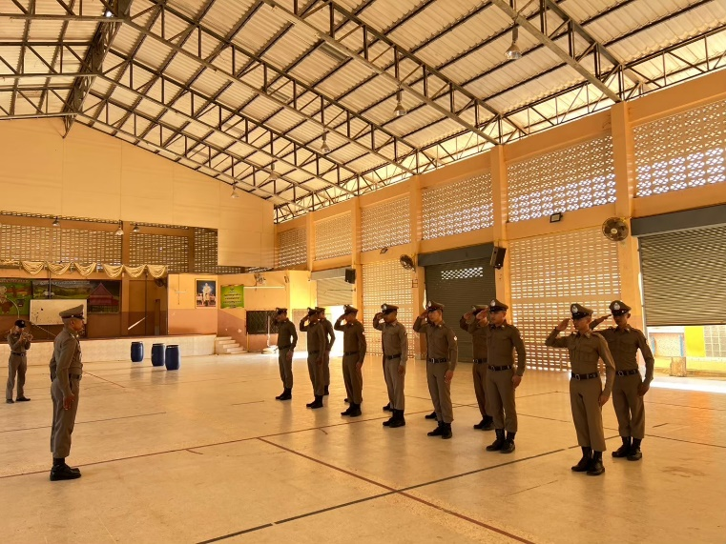

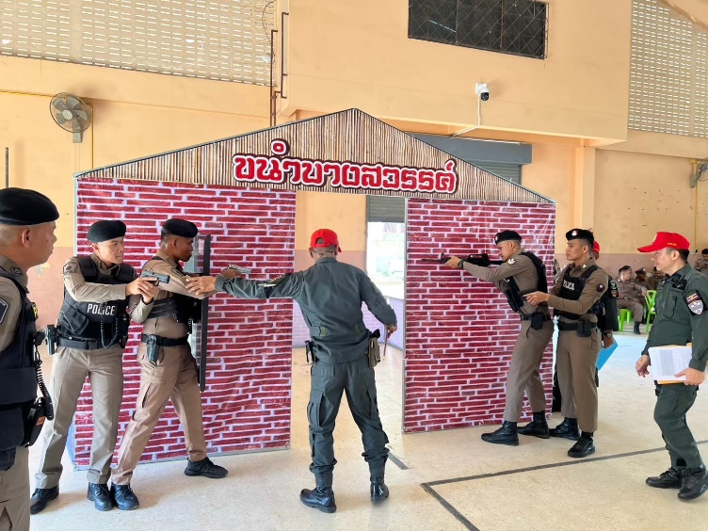
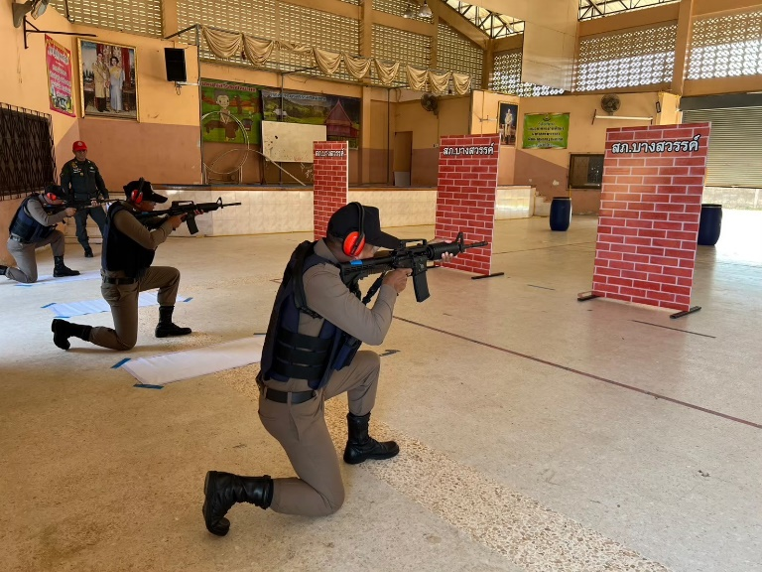

1. งานอำนวยการ

